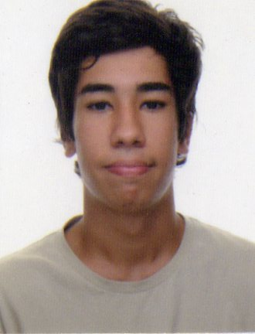
ANDRÉ FELIPE FINOTTI
Brasileiro, 20 anos, solteiro.

Endereço: R. Rio Paraná, 250, bairro Liberdade, Novo Hamburgo – RS (CEP: 93332320)

Email: andreh_finotti@hotmail.com

Telefone: 51 8912-5754
51 3279-8065

Formação:
- Ensino médio com curso técnico de mecânica integrado, na Fundação Escola Técnica Liberato Salzano Vieira da Cunha.
- Cursando Engenharia Mecânica na Universidade do Vale do Rio dos Sinos.

Qualificações:
- Inglês – intermediário.
- Espanhol – básico.
- Domínio em Informática.
- Domínio Intermediário em Edgecam, Solidworks e Autocad.

Experiência Profissional:
- Estágio técnico na empresa Máquinas Serotom, como desenhista projetista (Software Solidworks), ajustador mecânico e auxiliar de montagem de máquinas do ramo calçadista, no período de 13/01/15 a 31/05/15.
- Auxiliar Técnico de Inspetor da Qualidade – Bio Engenharia - (10/12/2015 – 03/03/2016).

Informações complementares:
- Certificado de participação no IX Simpósio de Tecnologia Mecânica, na Fundação Liberato, em 07/08/2012.

